Scrapy阅读笔记 2

First Step 2

初涉Scrapy 2

简单例子 2

入门教程 4

编写第一个爬虫 5

爬取内容 6

请求发送流程 6

Parse回调方法提取内容保存到Item 7

在Shell中尝试Selector选择器 8

Response中xpath()/css()/extract()/re()方法由来 9

提取数据 10

item的使用 12

追踪链接(Following links) 重点--双yield写法出处 13

在命令行保存爬取的数据 14

命令行工具 15

默认的Scrapy项目结构 15

项目控制与操作 16

可用的工具命令（节选部分重点关注的） 17

Fetch 17

Parse 18

Spiders 18

# Scrapy阅读笔记

# First Step

## 初涉Scrapy

### 简单例子

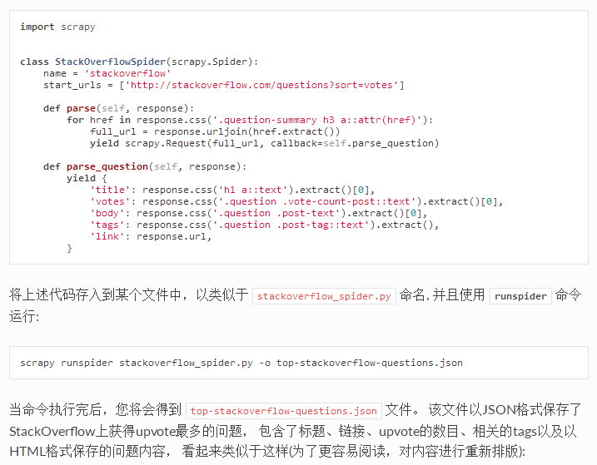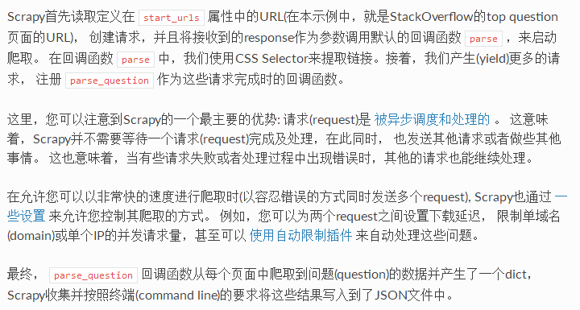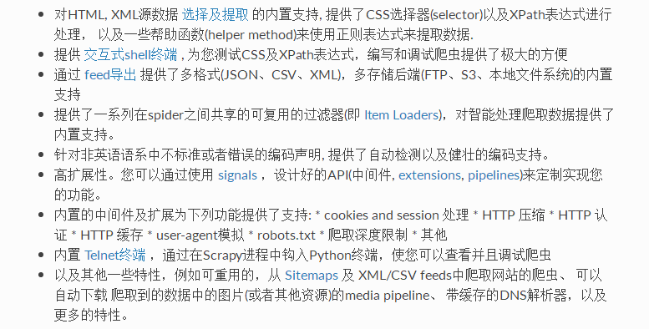

## 入门教程

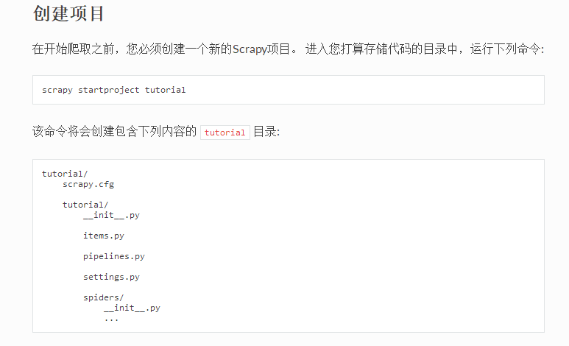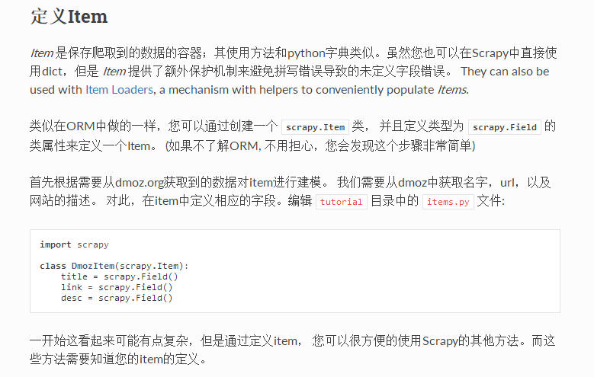

### 编写第一个爬虫

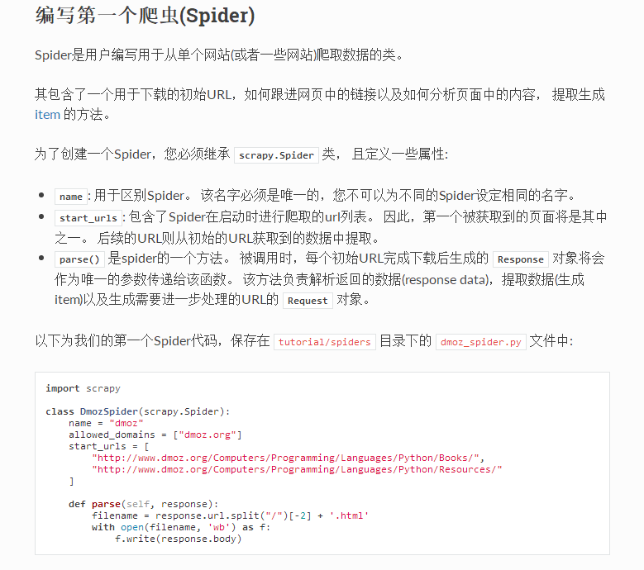

### 爬取内容

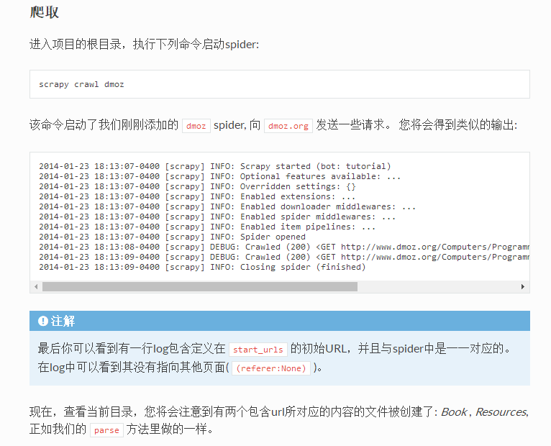

### 请求发送流程

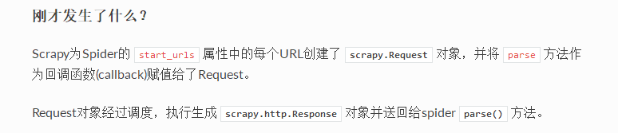

### Parse回调方法提取内容保存到Item

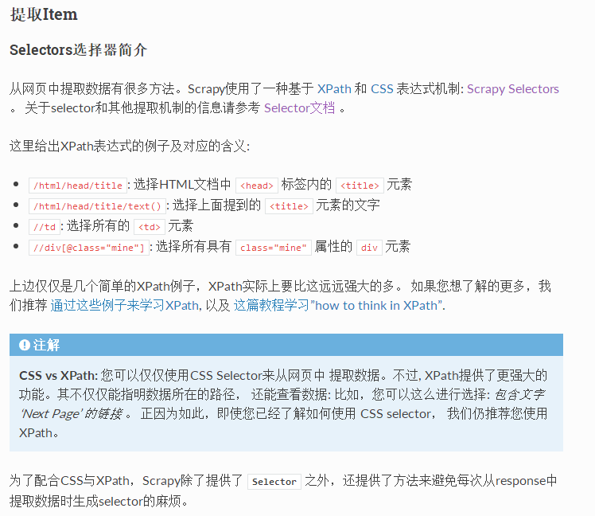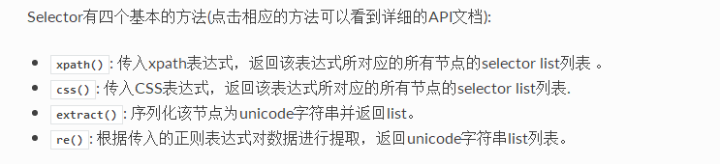

### 在Shell中尝试Selector选择器

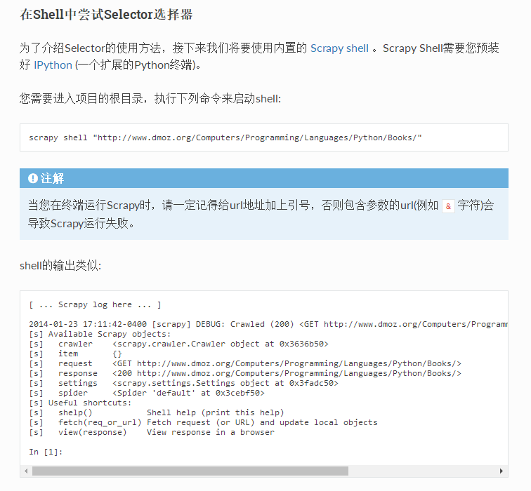

### Response中xpath()/css()/extract()/re()方法由来

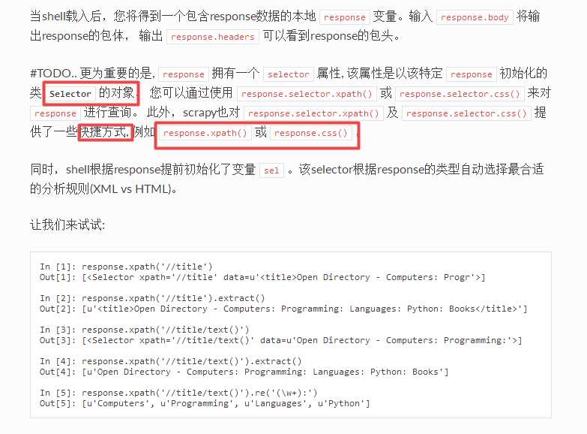

### 提取数据

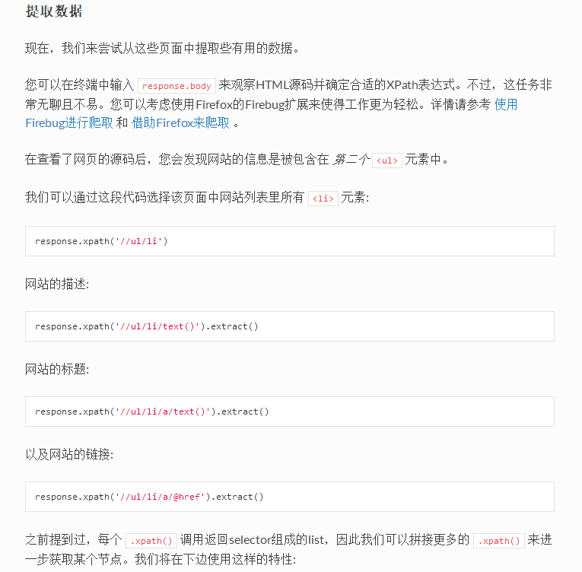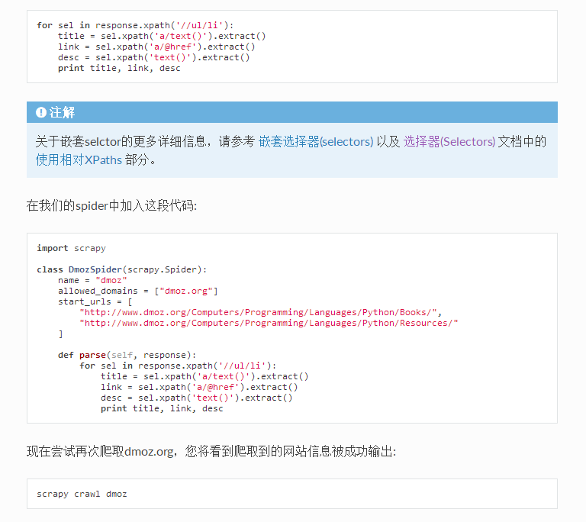

### item的使用

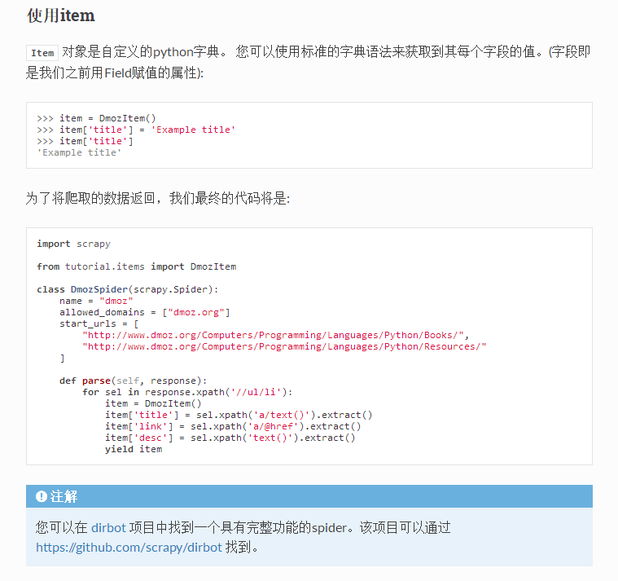

### 追踪链接(Following links) 重点--双yield写法出处

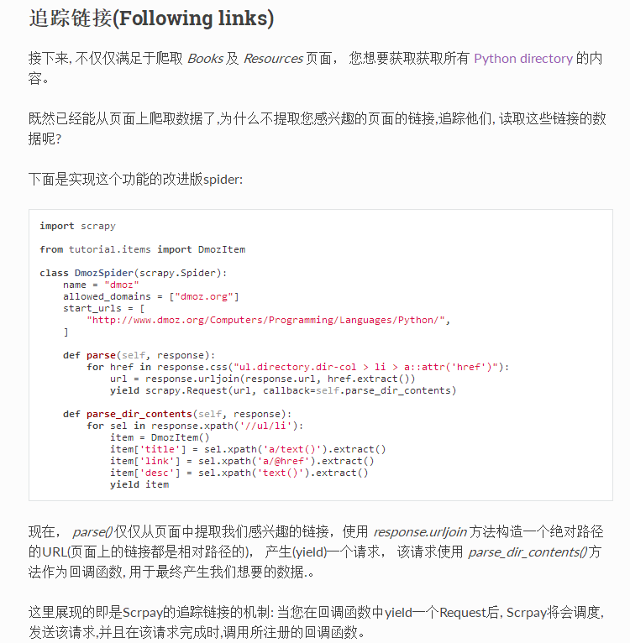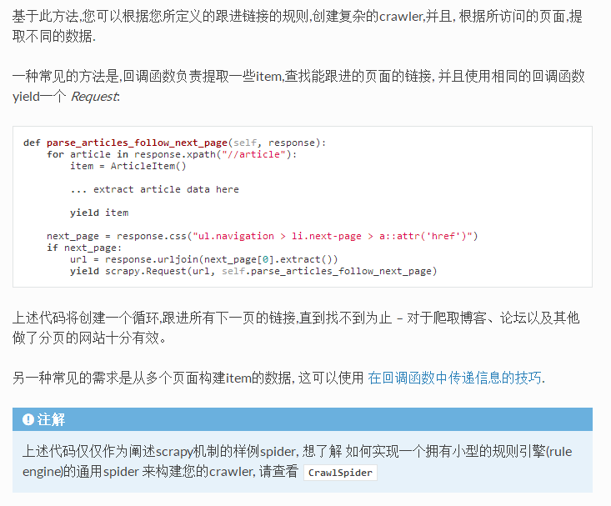

### 在命令行保存爬取的数据

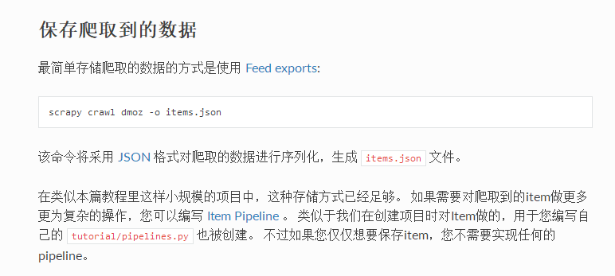

# 命令行工具

## 默认的Scrapy项目结构

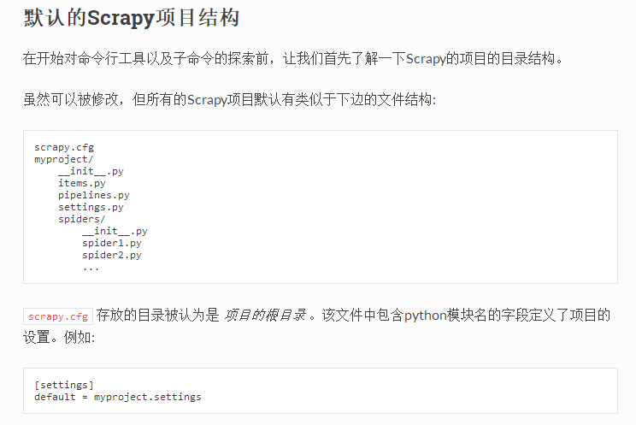

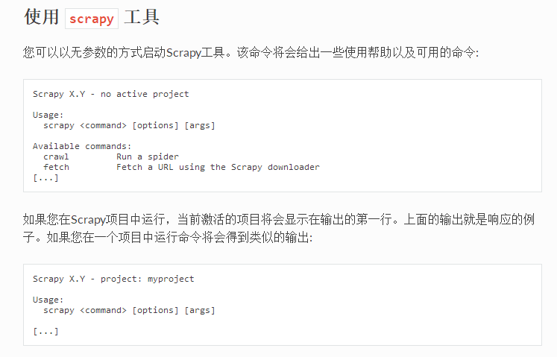

### 项目控制与操作

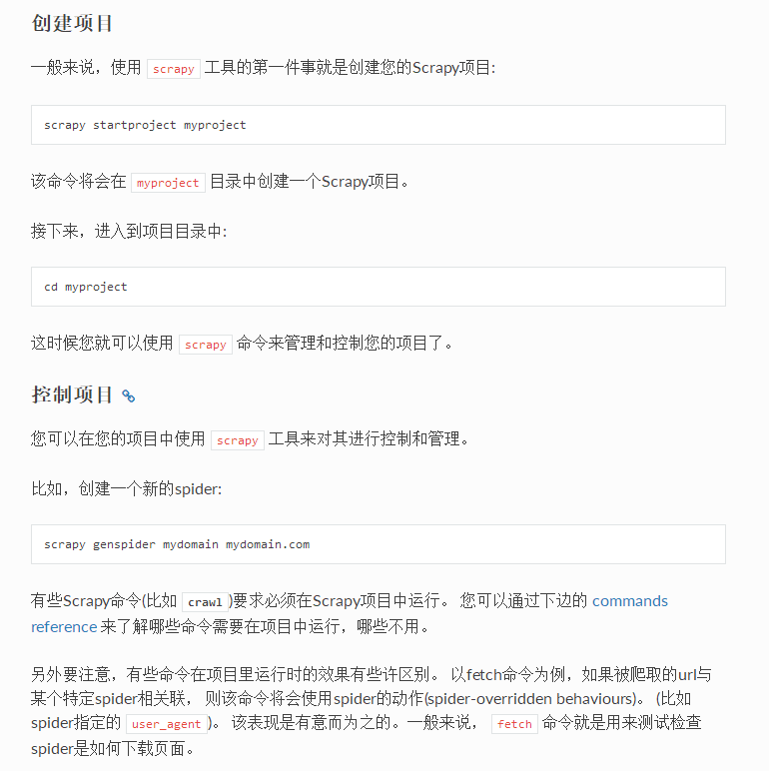

## 可用的工具命令（节选部分重点关注的）

### Fetch

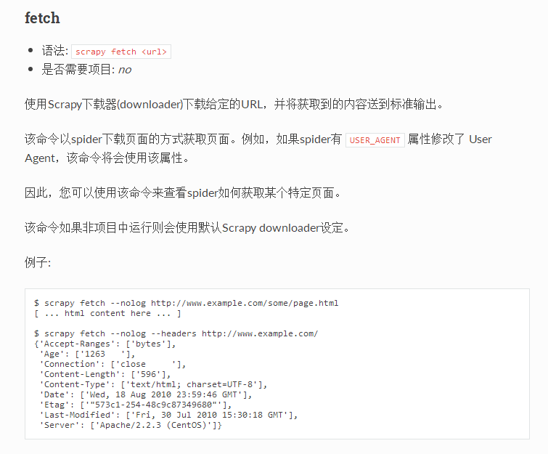

### Parse

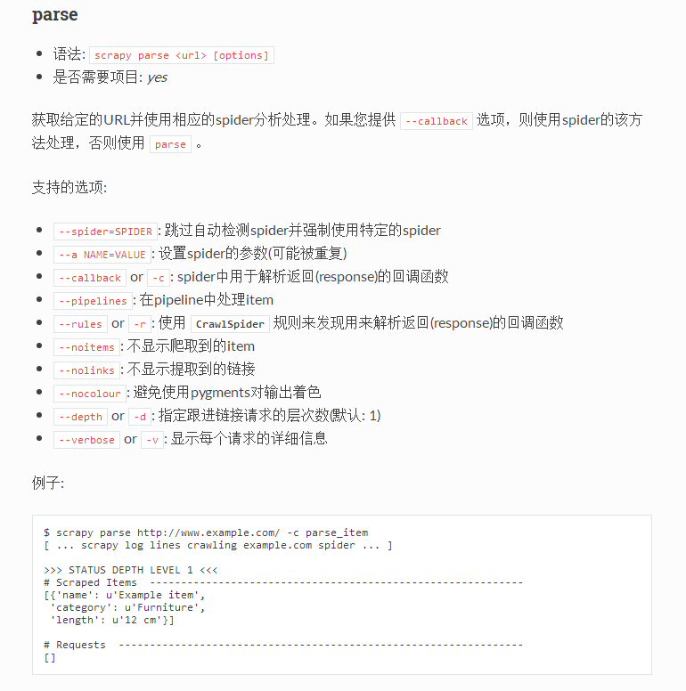

# Spiders

# MongoDB

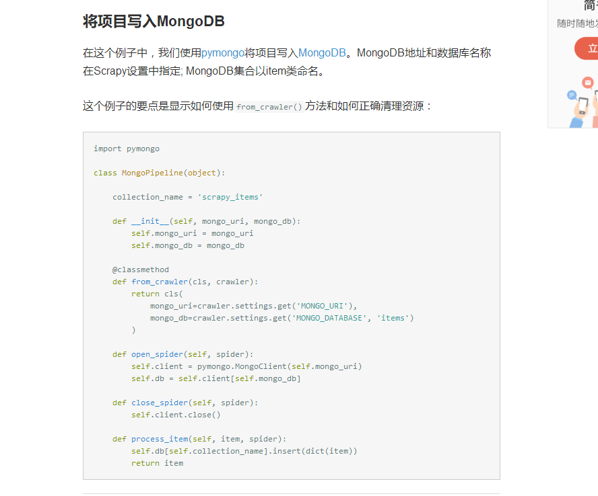

# PipeLine

## 重复过滤器

